学
员
操
作
手
册

浙江师范大学网络继续教育学院
2021年03月20日

目录
一、用户登录 3
二、个人中心 4
三、缴费信息 4
四、公告 5
五、任务 5
六、交流 7
七、成绩 8
八、帮助中心 8

学员操作手册

一、用户登录
1.搜索“优师助手”公众号，或者扫描二维码，关注“优师助手”。

2.关注后需要绑定账号，如图1，进入学员服务的账号绑定，输入姓名和身份证后六位，即可完成绑定（图1）。（账号绑定只需操作一次，后续默认登录。）
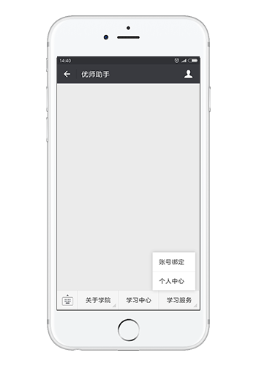
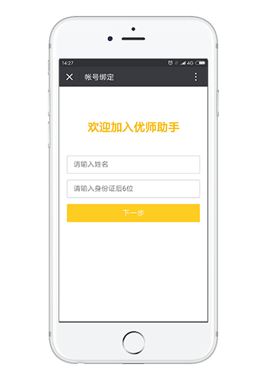
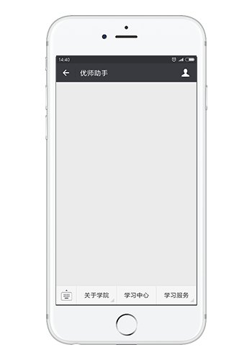

（图1）

二、个人中心
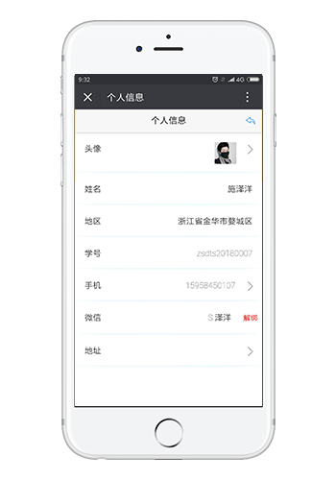
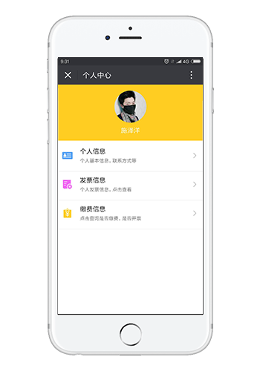
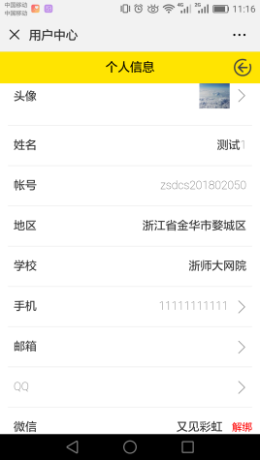
进入公众号点击学习服务——个人中心——个人信息，可以查看及修改自己的基本信息（图2）。
（图2）

三、缴费信息
进入公众号点击学习服务——缴费信息，可以查看缴费金额（图3）。
（1）专业发展项目缴费请参考2021年上专业发展缴费公告http://www.zhejiangedu.com/2020a/wangyuan/NoticeDetail.aspx?newsId=447；
（2）混合式项目缴费请等待面授通知。
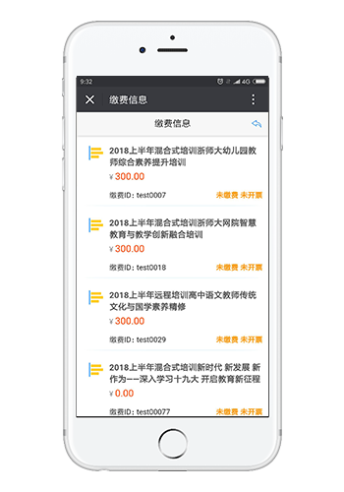
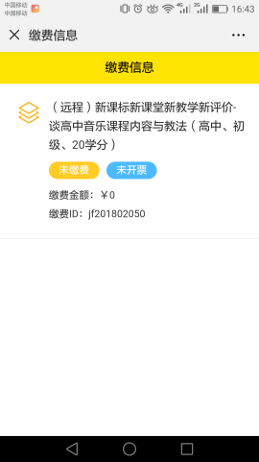
（图3）

四、公告
用户登录微信平台后，点击学习中心，在页面的下方分别有“公告”、“培训”、“交流”、“成绩”（图5）。
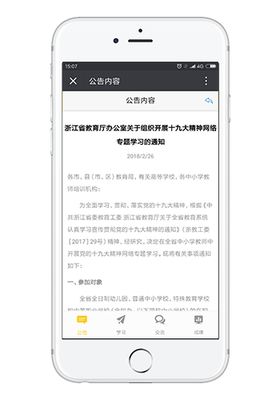
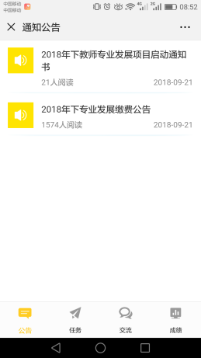
在公告中我们可以接收重要通知，例如：查看《2021年上专业发展缴费公告》及《培训通知书》。
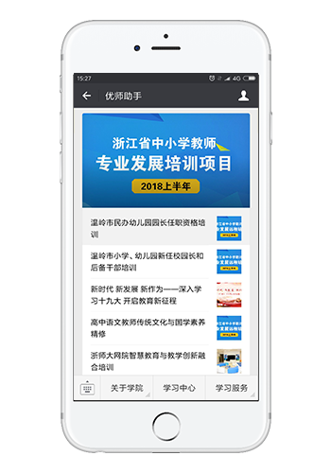
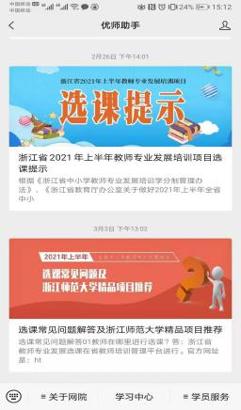

五、学习中心
1.点击“学习中心”-项目列表（图4）----进入所选项目----培训任务（第一、第二培训阶段）（图5）；点击课程，在课程列表中选择视频，进入到视频学习页。根据观看的视频时间，系统会计算累计观看时长。（图6）。
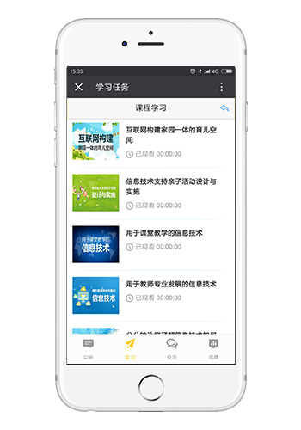
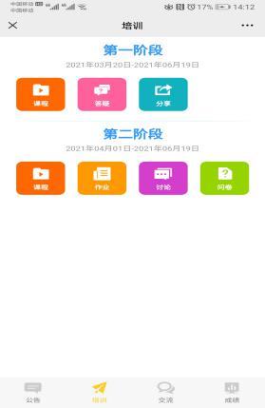
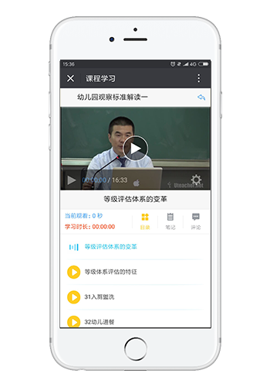
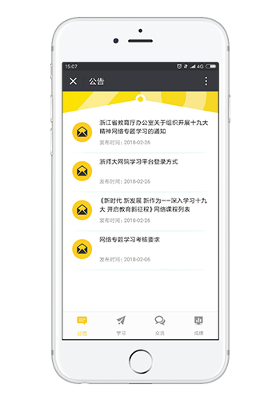
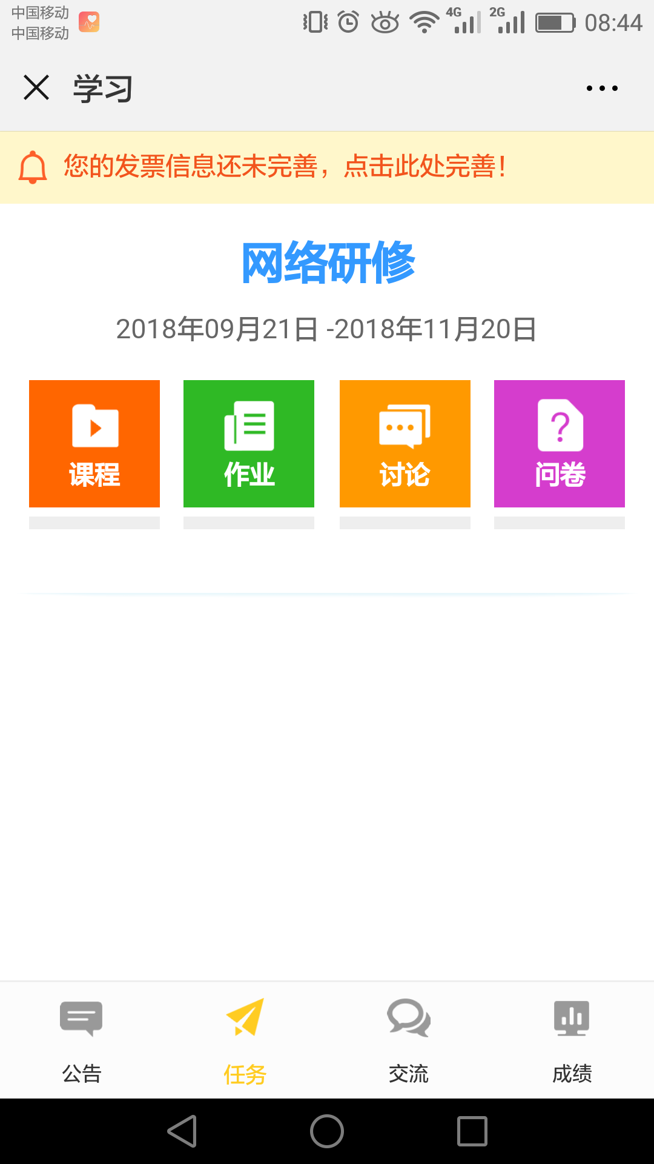

、

（图4） （图5） （图6）
2.点击作业，在作业列表中选择相应的作业查看作业要求，编辑作业并提交作业（注：手机端不能上传附件）（图7）。
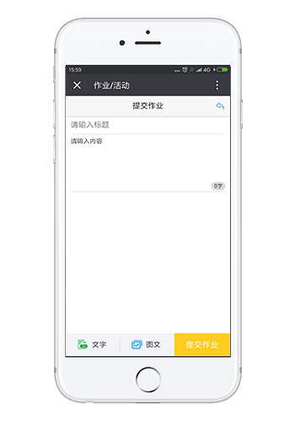
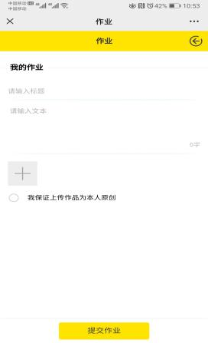
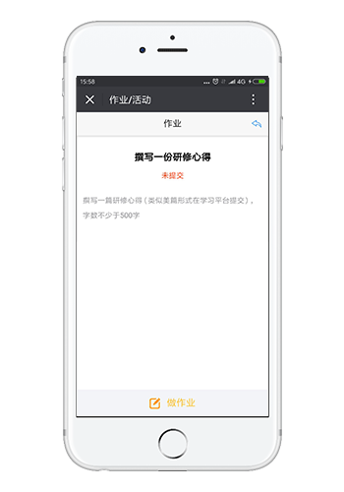
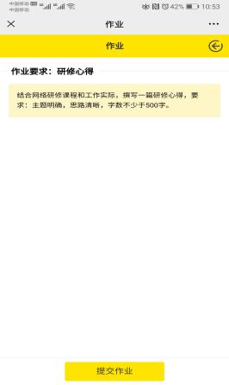
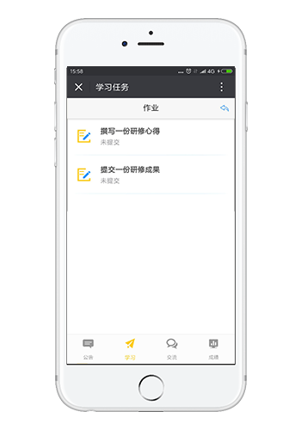
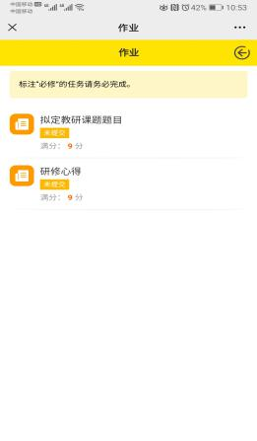

（图7）

（图7）
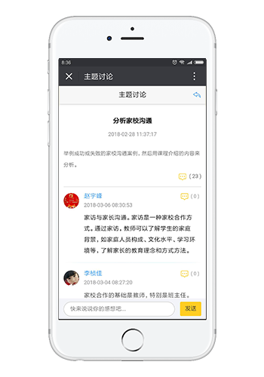
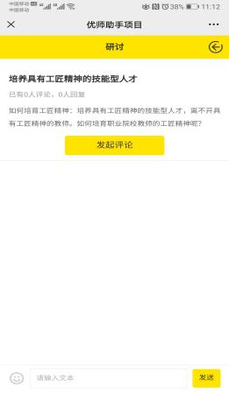
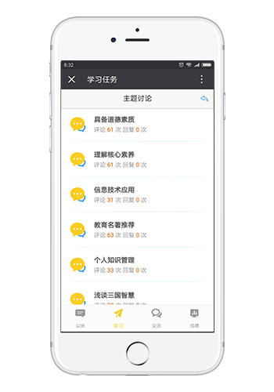
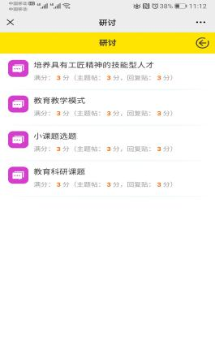
3.点击讨论，在讨论列表中选择相应主题参与讨论（图8）。

（图8）

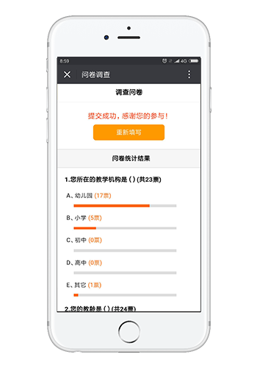
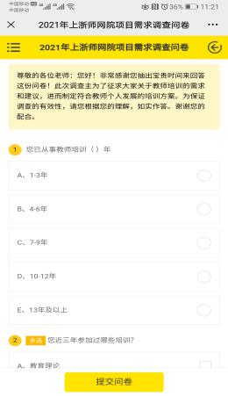
4.点击问卷，完成项目满意度调查问卷（图9）。
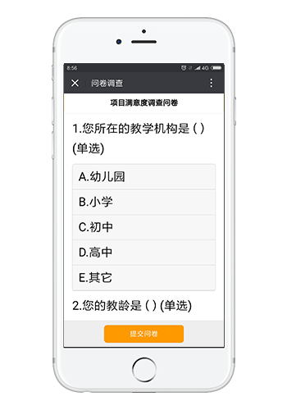

（图9）

六、交流
下方菜单点击交流，可与在线客服、辅导老师私聊、也可与远程班级同学进行讨论（图10）。
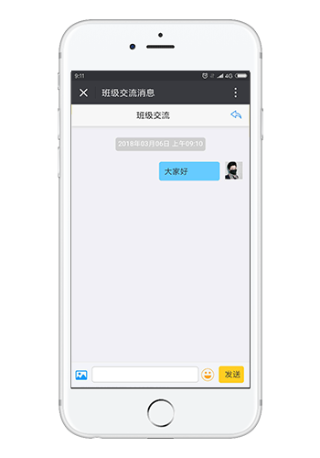
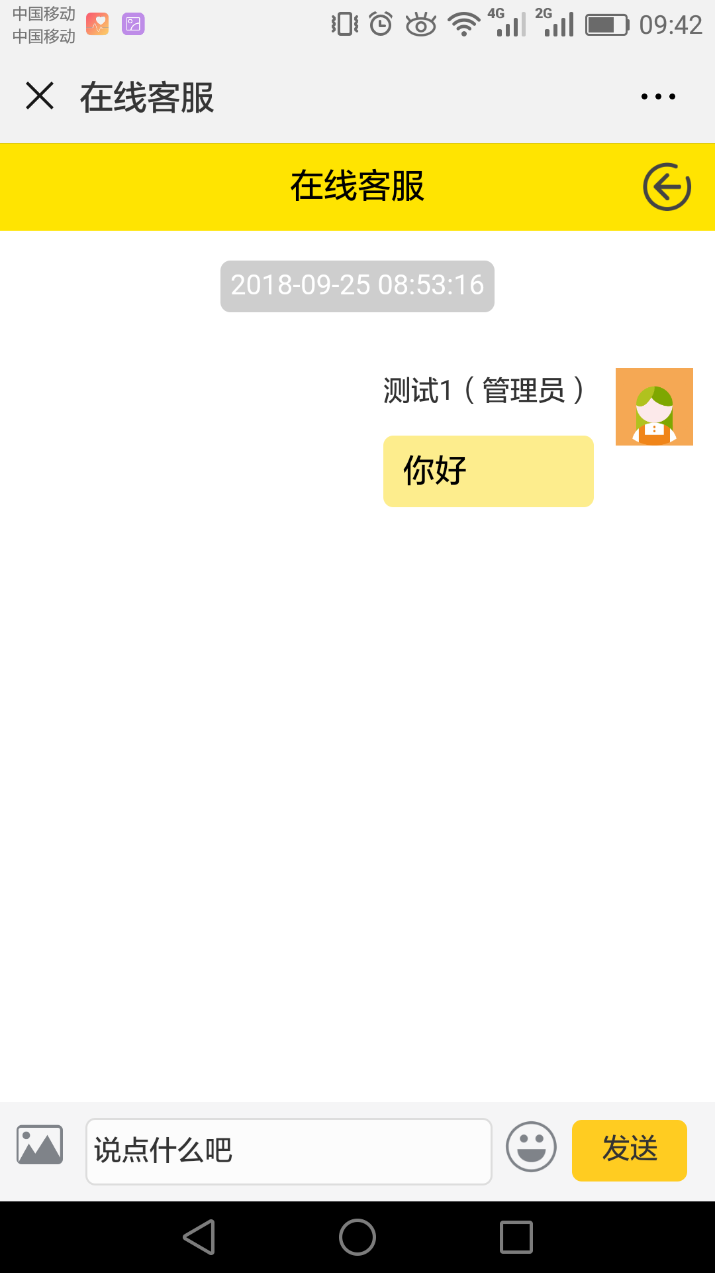
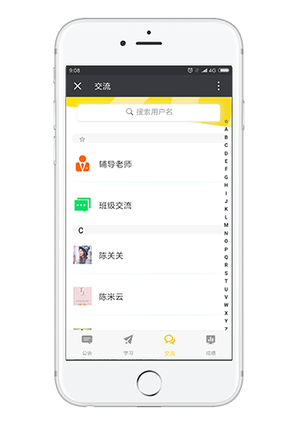
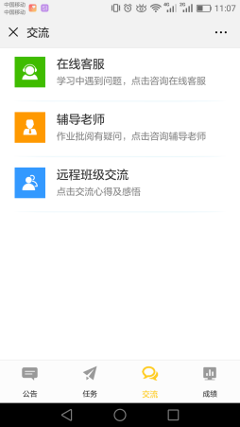
（图10）

七、成绩
点击成绩，可以进行成绩查询，课程学习时长、作业、讨论完成情况都一目了然。“成绩”需显示“已通过”（图11）。
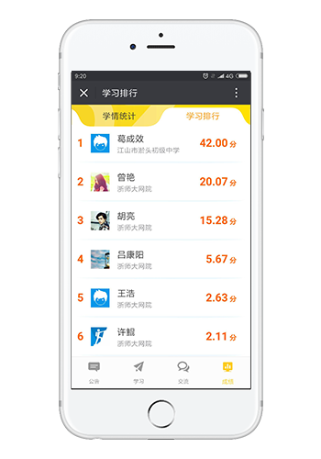
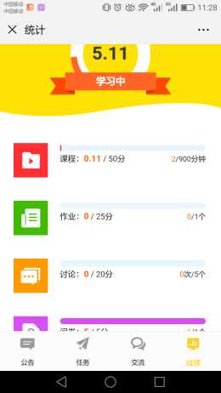
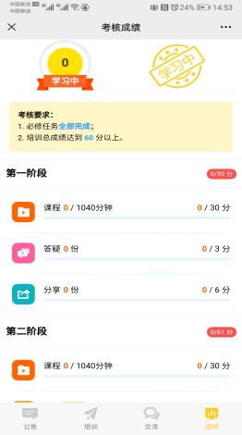

（图11）

八、帮助中心
点击学员服务——帮助中心，可查看常见问题及解决方法。（图12）
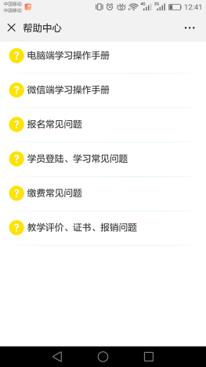
（图12）

